Loại tàu mới giúp tăng tốc vận chuyển quặng sắt từ Guinea sang Trung Quốc
Sam Chambers
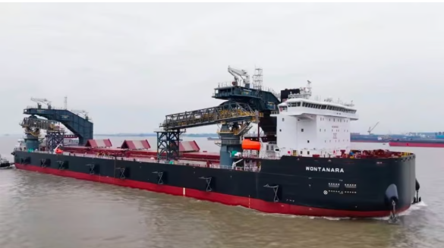
Tuyến vận tải hàng rời chuyên chở quặng sắt từ Tây Phi đến Trung Quốc sắp có thêm một loại tàu mới nhằm đẩy nhanh tốc độ giao hàng. Nhà máy đóng tàu CSSC Chengxi Shipyard của Trung Quốc vừa bàn giao tàu Wontanara, chiếc đầu tiên trong loạt 5 tàu trung chuyển được đóng để vận chuyển quặng sắt từ dự án Simandou tại Guinea do Rio Tinto dẫn đầu.
Chiếc tàu Wontanara có trọng tải 41.800 DWT, được thiết kế theo kiểu tàu tự dỡ hàng và thuộc sở hữu của SimFer – liên doanh giữa Rio Tinto, Chalco Iron Ore Holdings và Chính phủ Guinea. Chuyên gia hàng đầu Canada về tàu tự dỡ hàng là CSL (Canada Steamship Lines) cũng tham gia vào chương trình phát triển đội tàu này.
Tên gọi Wontanara, có nghĩa là "Chúng ta cùng nhau" trong tiếng Soussou của Guinea, đã được chính thức bàn giao tại tỉnh Giang Tô vào ngày thứ Ba, 21/7.
Con tàu có các thông số chính như sau:
- Chiều dài: 215 m
- Chiều rộng: 42 m
- Chiều cao mạn (moulded depth): 14,5 m
- Mớn nước thiết kế: 7,5 m
- Dung tích hầm hàng: 29.000 m³
Theo Chengxi Shipyard, tàu Wontanara đã thiết lập ba kỷ lục thế giới, bao gồm:
- Là tàu tự dỡ hàng trung chuyển hoạt động ở vùng nước nông có trọng tải lớn nhất thế giới.
- Là tàu tự dỡ hàng chuyên dụng có tốc độ dỡ hàng nhanh nhất thế giới.
- Là tàu đầu tiên trong phân khúc trọng tải này có khả năng vận hành theo cả hai hướng mà không cần quay đầu tàu.
Con tàu được trang bị hai băng tải dọc đảo chiều nhau (reversible longitudinal conveyor belts) cùng hai hệ thống nâng dạng chữ C, cho phép đạt tốc độ dỡ hàng tổng cộng lên tới 12.000 tấn/giờ. Với năng suất này, toàn bộ hàng hóa trên tàu có thể được dỡ trong chưa đầy 3 giờ 30 phút.
Ngoài ra, tàu còn được trang bị 5 chân vịt phương vị (azimuth thrusters) kết hợp với thiết kế hai đầu hoạt động như nhau (bidirectional), giúp tăng khả năng cơ động và rút ngắn thời gian di chuyển giữa cảng nước nông của dự án Simandou và các tàu hàng rời cỡ lớn neo chờ ngoài khơi.
SimFer đã đặt đóng tổng cộng 5 tàu thuộc dòng này. Chiếc thứ hai và thứ ba đã được hạ thủy lần lượt vào ngày 6/5 và 30/6, dự kiến sẽ được bàn giao trong nửa đầu năm tới.
Khi cả 5 tàu cùng đi vào khai thác, Chengxi cho biết đội tàu sẽ có khả năng trung chuyển đủ lượng quặng để xếp đầy một tàu hàng rời trọng tải 200.000 DWT trong vòng 24 giờ. Điều này sẽ giúp giảm đáng kể thời gian chờ tại khu neo, nâng cao hiệu quả khai thác và hỗ trợ SimFer tăng nhanh sản lượng khai thác.
Đội tàu sẽ phục vụ hoạt động vận chuyển quặng từ các lô khai thác số 3 và số 4 của mỏ Simandou, nơi Rio Tinto là cổ đông lớn nhất và đối tác điều hành dự án. Dự án Simandou được kỳ vọng sẽ trở thành một trong những nguồn cung quặng sắt chất lượng cao quan trọng nhất thế giới trong những năm tới.
------------------------------------------

